3.4 交 流 馬 達 速 度 之 控 制
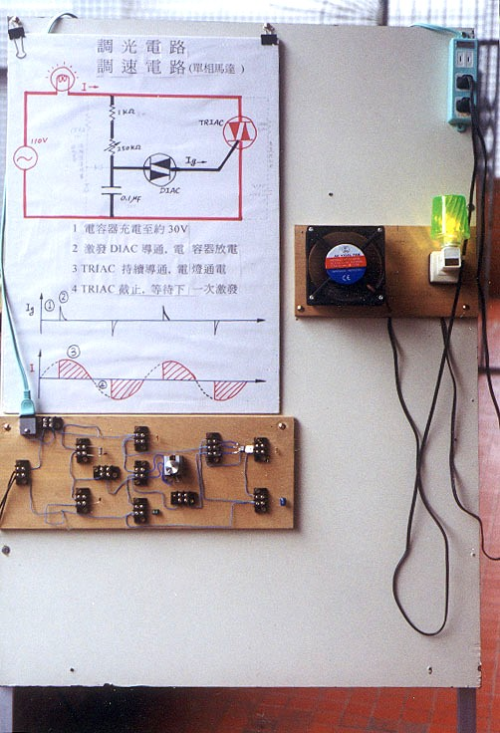
圖三十五 成品圖

35
3.4-1實驗原理
調光、調速器是利用「相位控制」之方法改變供給負載之能量,以改變負載的亮度或轉速。
3.4-2成品概述
假如有一個電燈如圖三十六(a)所示,串聯一個開關SW,則當我們將SW閉合(ON)時燈泡就亮,將SW打開(OFF)時燈泡就熄滅,這個電路被每個家庭廣用著。
假如我們在交流電源的每一個半週,經過θ後把SW"ON",在每個正負半週相交的時刻把SW"OFF",圖三十六(b),則當θ=90°時,燈泡所得之電壓如圖三十六(b)之底部所示,只有SW永遠ON時的一半,因此在此種情況下燈泡的亮度將比永遠通電暗。若是令θ=135°,則由圖三十六(c)可知此時的燈泡所獲得之能量比(b)圖時更小,因此燈泡的亮度比(b)圖時還暗。這種控制方法即稱為「相位控制」。相位控制不但能夠作為調光、調速之用,也可以作為電烙鐵等發熱器具之調溫。
交流電變化太快,60Hz電源而言,每1秒鐘就有60個正、負半週,若用手去把電源開關SW如圖三十六(b)所示作ON和OFF之動作,以達到調光、調速之目的,則每秒鐘就得板動開關120次,這實在非人力所及,實際的電路中,都以電子開關來取代圖三十六(a)中之SW。最常用的電子開關就是TRIAC。
36
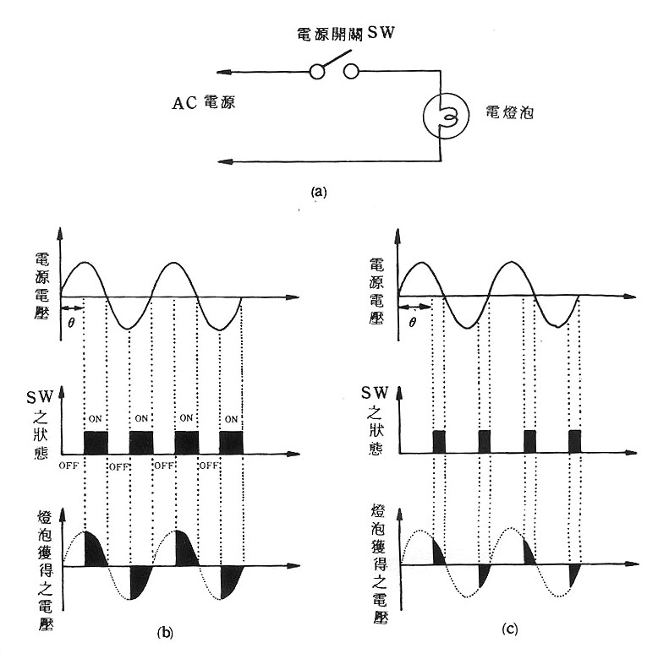圖三十六 燈泡開、關電壓圖
3.4-3組件簡介
  - 電阻器
  - 各電阻器之阻值如下：
R1=15KΩ 1W
R2= 1 KΩ 1/2W
R3=100Ω 1/2W
  - R1若無法購得,可購買兩個30~33KΩ1/2W的電阻器並聯起來使用。
37

  - 電容器
  - C1及C2可以使用塑膠薄膜電容器,規格如下：
C1=0.1μF 耐壓≧50V
C2=0.1μF 耐壓≧200V
  - 上述電容器若以三用表R×1K檔測試,指針應會向右偏轉一點點然後迅速退回最左邊,否則為不良品。
  - 可變電阻器VR
  - VR採用250KΩ(B)之可變電阻器。
  - 以三用表R×1K檔測量VR的中間腳與任一外側腳之間的電阻值,然後慢慢轉動VR的轉軸,三用表的指針應很平滑的跟著慢慢偏動,若中途指針突然作大幅度的偏動,則表示該VR為不良品。
  - 二極體
  - 二極體D1及D2只要是耐壓不小心200伏特的二極體都可以。可以採用最易購得之1N4003或1N4004。
  - 二極體需以三用表R×1K檔加以測試。順向時指針會大為偏轉,逆向時指針應該不動。
  - DIAC
DIAC是一種兩根引線的交流電子元件,用以產生脈波觸發SCR、TRIAC等。圖三十七(a)(b)為常用的電路符號, 圖三十七(c)為DIAC之V-I特性曲線。

38
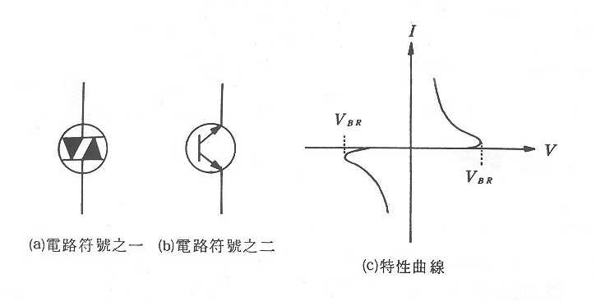
圖三十七 DIAC之電路符號及特性曲線
DIAC外表看似普通二級體,但其內部本質卻似未引出基極的電晶體,因此美國G.E.公司的電路皆以上圖之電路符號表示。
DIAC的兩引線間在平時是保持開路狀態(即不導通),當兩端的電壓達到轉態電壓VBR以上時(不論那端為正那端為負),便馬上導通,允許大量電流通過,等到通過的電流降至低於某值時才又恢復捷止狀態。
由於DIAC是雙方向皆能導通的半導體元件,最適用於交流電路,因此被廣泛地應用在與TRIAC組合的電路中。
  - DIAC可採用V413、MPT-28、ST-2之任何一種編號。
  - 透明的外殼上應該清晰的印上V413或ST-2、MPT-28等字體(編號)。外殼上沒有印上編號的DIAC最好別買。
  - 因DIAC需要28伏特以上才可能導通,所以使用三用電表Ω檔測試, 指針不會動，但這並不表示DIAC的內部真的發生斷路的故障。

39
  - TRIAC
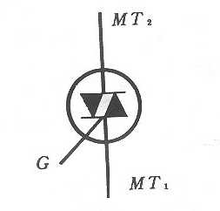TRIAC猶如兩個SCR反向並聯而成。無論是無段調光、調速或調溫電路,在廉價的前提下,TRIAC是最受注目的其電路符號如圖三十八：
圖三十八 TRIAC之電路符號
TRIAC在交流正負兩週半內均可使其導通,因此沒有特定的陽極,而將三隻腳分別稱為第一陽極(MT1)、第二陽極(MT2)及閘極(G)。TRIAC與SCR不同的是閘極信號不論是正或負都可使TRIAC受到觸發。當MT2為正,MT1為負時閘極信號不論是較MT1為正或負,均可使截止的TRIAC被觸發而令MT2-MT1間導通。同時,在MT1為負時,閘極信號不論是較MT1為正或負,也都可以使截止的TRIAC被觸發而令MT2-MT1間導通。
TRIAC之特性有如兩個SCR”頭與腳,腳與頭”並聯在一起,所以在某些場所也將兩個SCR組合而應用於交流電路中,但不及用TRIAC來的乾淨俐落。
假若將閘極上的觸發信號給予適當的相位控制,則可控制TRIAC之導通角,進而控制負載電壓大小,而達到調光、調速等目的。
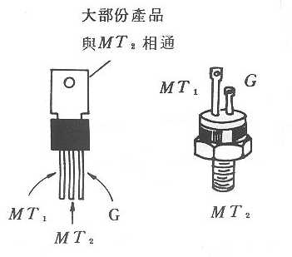TRIAC之外型如圖三十九

圖三十九 TRIAC之外型
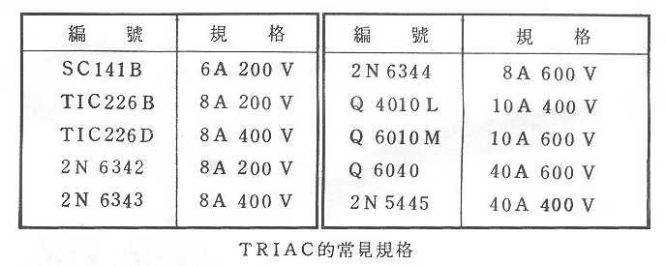在市面較易購得之TRIAC列於下表
表二 TRIAC之常見規格
TRIAC只要是耐壓不小於200伏特,電流不小於2A者均可。可使用SC141B或TIC226B、TIC226D之中的任何一種。判斷TRIAC良否之方法如下所述：
  - 三用表撥至R×1檔
  - 將黑測識棒接MT2,紅測識棒接MT1,電阻值應為無限大。若指針產生偏轉,即為不良品。
  - 拿一條導線將MT2與G接觸後,電阻值應降至20Ω左右, 將該導線移走後指針應該保持在原位(20Ω左右)而不退回無限大。
  - 以三用表的兩測識棒測量G與MT1間之電阻,大約為20~50Ω左右。
40
  - 插座或燈座
因為要兼作調速及調光之用,則需購買一個插座以方便插上電風扇及電燈。
  - 電源線
  - 使用電源線較為簡便。
  - 一定要使用三用表測試,確定為良好品。

3.4-4實驗步驟與過程
相位控制電路之基本電路如圖四十 (a)所示,由DIAC及TRIAC等零件組合而成。TRIAC是一種能雙向導電的元件,特別適用於交流電路。TRIAC在閘極G未受觸發前,MT1與MT2間是成開路狀態("OFF"),因此電燈未獲得能量而不亮。每半週電容器C1經電燈泡(負載)、R2、VR而充電,當C1之電壓達到DIAC之轉態電壓時(大約28~35V)DIAC即倒通,此時C1經DIAC，TRIAC的G， TRIAC的MT1之回路放電,而使TRIAC的G、MT1間通過一個觸發電流Ig , TRIAC受觸發後即導通而呈短路狀態(等於是把圖四十(a)的SW閉合起來之作用) 圖四十(b)中之斜線部份即加於燈泡而使之發亮。等電壓降至零時,(嚴格的講,應該是等電流降至一個極低值時),TRIAC即自動截止而恢復開路狀態(等於是把圖四十中的SW" OFF "),直至下一Ig加至閘極,始再度導電。TRIAC於每半週末了的零點都會自動截止。

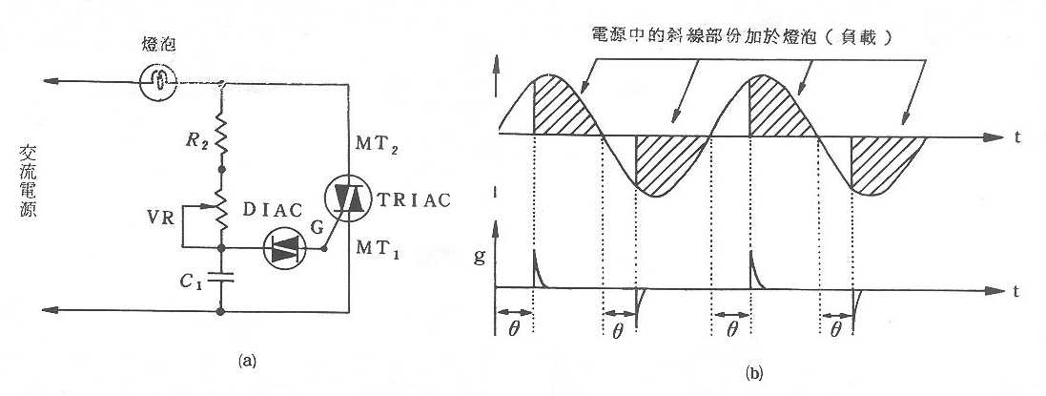
圖四十 相位控制電路之基本電路
可變電阻VR可控制C1充電之快慢,間接的控制了每半週的觸發角θ,亦等於控制了燈泡的亮度。當VR的電阻值大時,C1達到DIAC的轉態電壓之時間加長,θ增大,加於燈泡的斜線部份減少,燈泡所發出之亮度就較弱。若VR之值加到非常大,以致在每個半週C1之電壓均無法達到DIAC之轉態電壓而觸發TRIAC,θ減少,加於燈泡之斜線部份增大,因此燈泡就較亮。
R2在理論上根本可以不用,然在實際裝置中卻非有不可(一般均大於1KΩ),蓋當VR轉至電阻值極(但不為零)時,電容器C1充電所造成之瞬間電流甚大,可變電阻器VR有受損之虞,故宜接之。
由於TRIAC在不導電時,線路幾乎不耗電,因此相位控制是一種非常優良的調光、調速方式。
41
3.4-5注意事項與維修保養
  - 燈光明亮如常，但不能減弱或調整:
  - TRIAC的接線錯誤。需更正。
  - TRIAC的MT1與MT2間絕緣不良,發生接腳互相碰觸之毛病。
  - 亮度可控制,但不能消滅至全熄:
  - 原因：所購DIAC之轉態電壓較低。
  - 處方：將C1電容器加大或把VR改用電阻值較大者。
  - 亮度極低時有閃爍現象
  - TRIAC之特性不良。
  - 處方：更換TRIAC。
  - 旋轉可變電阻器時，大部份時間不亮,一旦亮亦不能調整:
  - MT1與MT2反接。請更正。
  - TRIAC之特性不良。換新。
  - 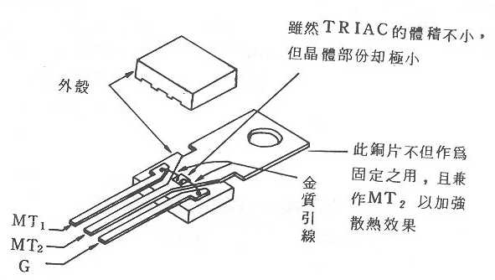TRIAC的包裝大多如圖四十一所示,固定片係兼作散熱用,故與MT2相通,因此 通電實驗時，需避免觸摸TRIAC之固定片，以免觸電。

圖四十一 TRIAC

42
  - 進行實驗時，可能會發現燈光能很平滑的由全亮慢慢的調至全熄,但卻不能由全熄逐漸調至全亮。全暗旋轉可變電阻提高亮度時，燈光會突然增至某亮度，然後才可以順利控制亮度之現象，即稱之為"磁滯現象"。
  - 拔掉電源插頭，然後將D1、D2、R1裝上。
  - 再度通電試驗。此時會發覺磁滯現象以不復存在,調光效果相當好。第(7)步驟所裝上的那些零件為消除磁滯現象而設。
  - 本只做電扇之調速器,則把R3、C3裝上,若只做為調光器,則R3、C3省略不裝。
  - 假如本製作只要做為電扇之調速器之用，而不想做為調光器,則第(7)第(8)步驟可省略。
3.4-6應用實例:
本製作能夠自由調整室內之燈光亮度,以配合各種需求，雖然組成的零件不多，但因電路精簡，因此調光效果並不甚理想。本製作亦可作為電扇之無段調速,以獲得強風至超微風之無段控制。

